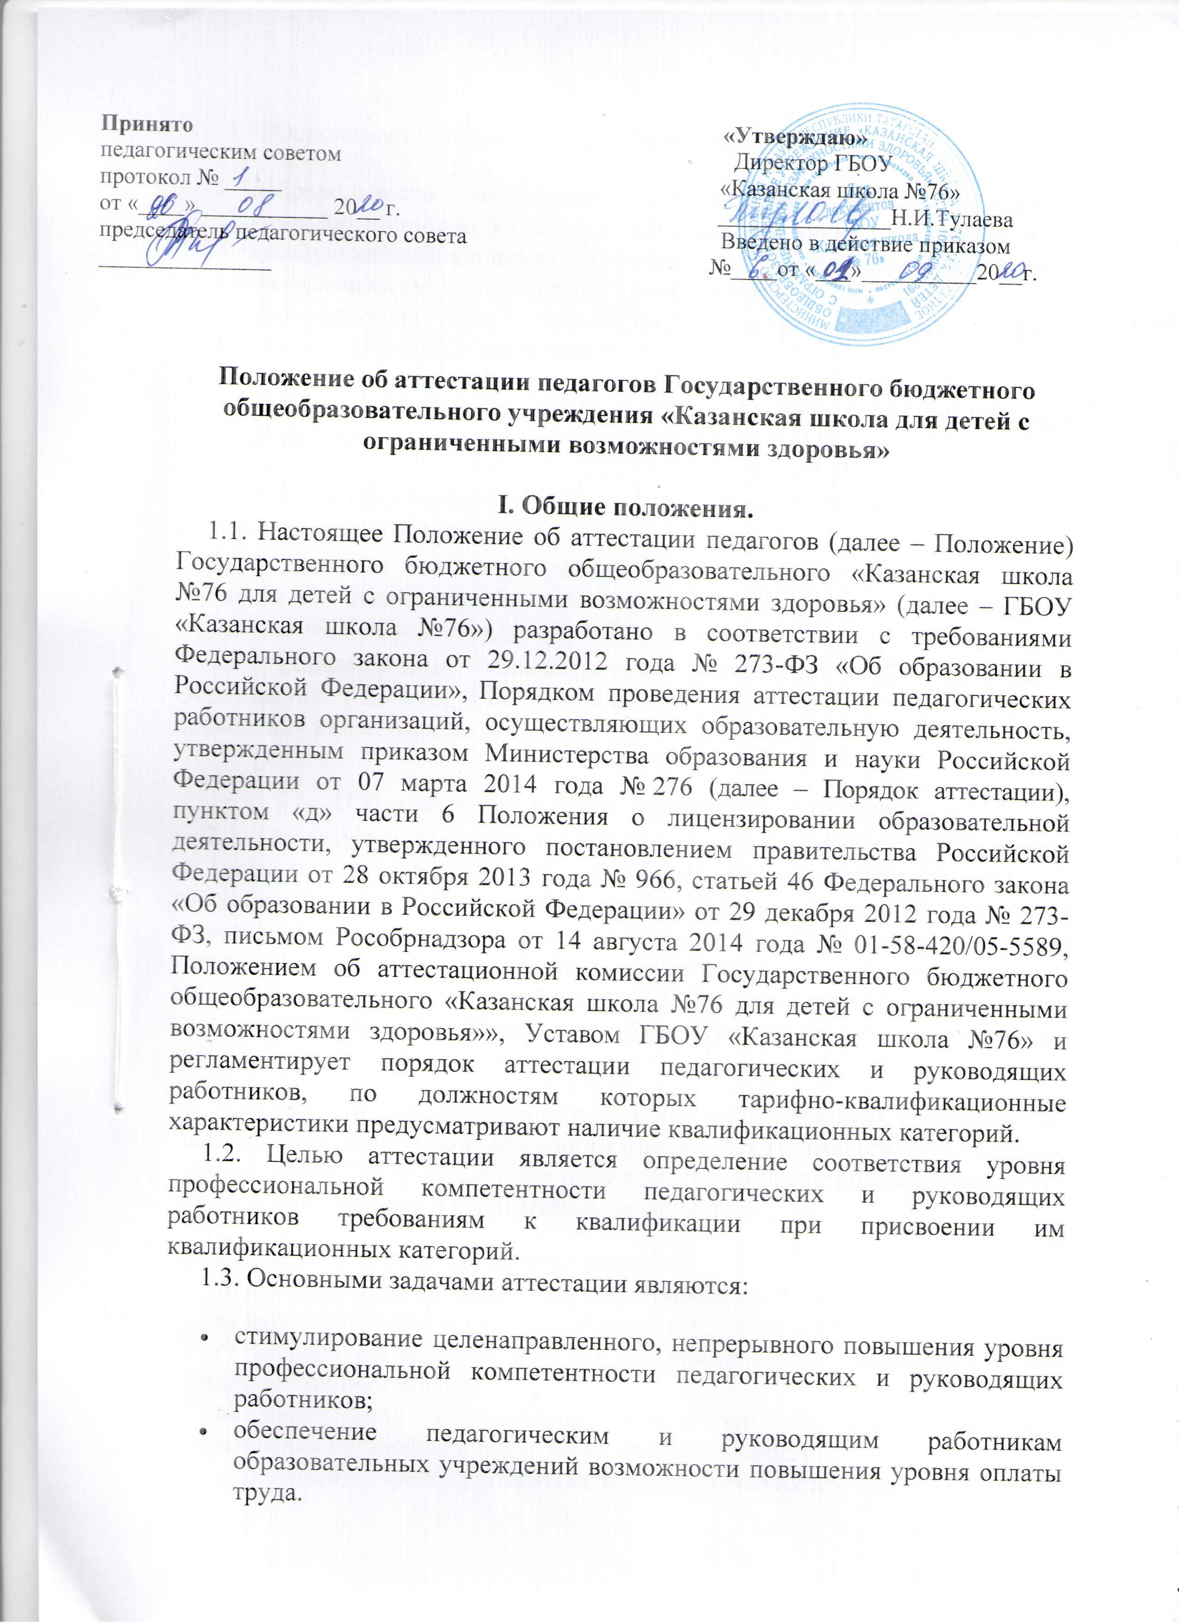
Принято «Утверждаю»
педагогическим советом Директор ГБОУ
протокол № _____ «Казанская школа №76»
от «____» ___________ 20__ г. _______________Н.И.Тулаева
председатель педагогического совета Введено в действие приказом
_______________ №____от «___»__________20__г.

Положение об аттестации педагогов Государственного бюджетного общеобразовательного учреждения «Казанская школа для детей с ограниченными возможностями здоровья»

I. Общие положения.
1.1. Настоящее Положение об аттестации педагогов (далее – Положение) Государственного бюджетного общеобразовательного «Казанская школа №76 для детей с ограниченными возможностями здоровья» (далее – ГБОУ «Казанская школа №76») разработано в соответствии с требованиями Федерального закона от 29.12.2012 года № 273-ФЗ «Об образовании в Российской Федерации», Порядком проведения аттестации педагогических работников организаций, осуществляющих образовательную деятельность, утвержденным приказом Министерства образования и науки Российской Федерации от 07 марта 2014 года № 276 (далее – Порядок аттестации), пунктом «д» части 6 Положения о лицензировании образовательной деятельности, утвержденного постановлением правительства Российской Федерации от 28 октября 2013 года № 966, статьей 46 Федерального закона «Об образовании в Российской Федерации» от 29 декабря 2012 года № 273-ФЗ, письмом Рособрнадзора от 14 августа 2014 года № 01-58-420/05-5589, Положением об аттестационной комиссии Государственного бюджетного общеобразовательного «Казанская школа №76 для детей с ограниченными возможностями здоровья»», Уставом ГБОУ «Казанская школа №76» и регламентирует порядок аттестации педагогических и руководящих работников, по должностям которых тарифно-квалификационные характеристики предусматривают наличие квалификационных категорий.
1.2. Целью аттестации является определение соответствия уровня профессиональной компетентности педагогических и руководящих работников требованиям к квалификации при присвоении им квалификационных категорий.
1.3. Основными задачами аттестации являются:
- стимулирование целенаправленного, непрерывного повышения уровня профессиональной компетентности педагогических и руководящих работников;
- обеспечение педагогическим и руководящим работникам образовательных учреждений возможности повышения уровня оплаты труда.
1.4. Основными принципами аттестации являются:
- добровольность аттестации на вторую, первую, высшую квалификационную категорию для педагогических работников и на высшую квалификационную категорию для руководящих работников;
- обязательность аттестации руководящих работников и лиц, претендующих на руководящую должность, на первую квалификационную категорию;
- открытость и коллегиальность, обеспечивающие объективное, гуманное и доброжелательное отношение к аттестуемым педагогическим и руководящим работникам.
1.5. Квалификационные категории педагогическим работникам присваиваются сроком на 5 лет.
1.6. Контроль за соблюдением порядка проведения аттестации осуществляет Министерство образования РТ, Управление Образованием г.Казани, ГБОУ «Казанская школа №76».
1.7. Установленные Министерством образования РТ, Управлением Образования г.Казани, ГБОУ «Казанская школа №76» иного порядка проведения аттестации не допускаются.

II.Организация и сроки проведения аттестации.
2.1. Основанием для проведения аттестации педагогических работников на первую и высшую квалификационную категорию является заявление работника, справка о прохождении профессионального тестирования, копия аттестационного листа (на высшую категорию). Данные документы по установленной форме подаются работником в соответствующую аттестационную комиссию в срок с 1 по 31 октября через информационную систему «Электронное образование». Представление иных документов не требуется.
Основанием для проведения аттестации педагогических работников на соответствие занимаемой должности (далее – СЗД) является представление руководителя ГБОУ «Казанская школа №76». В представлении содержатся следующие сведения о педагогическом работнике:
а) фамилия, имя, отчество (при наличии);
б) наименование должности на дату проведения аттестации;
в) дата заключения по этой должности трудового договора;
г) уровень образования и (или) квалификации по специальности или направлению подготовки;
д) информация о получении дополнительного профессионального образования по профилю педагогической деятельности;
е) результаты предыдущих аттестаций (в случае их проведения);
ж)мотивированная всесторонняя и объективная оценка профессиональных, деловых качеств, результатов профессиональной деятельности педагогического работника по выполнению трудовых обязанностей, возложенных на него трудовым договором.
Работодатель знакомит педагогического работника с представлением пoд роспись не позднее, чем за 30 календарных дней до дня проведения аттестации. После ознакомления с представлением педагогический работник по желанию может представить в аттестационную комиссию организации дополнительные сведения, характеризующие его профессиональную деятельность за период, с даты предыдущей аттестации (при первичной аттестации - с даты поступления на работу).
При отказе педагогического работника от ознакомления с представлением составляется акт, который подписывается работодателем и лицами (не менее двух), в присутствии которых составлен акт.
Аттестацию в целях подтверждения СЗД не проходят следующие педагогические работники:
а) педагогические работники, имеющие квалификационные категории;
б) проработавшие в занимаемой должности менее двух лет в организации, в которой проводится аттестация;
в) беременные женщины;
г) женщины, находящиеся в отпуске по беременности и родам;
д) лица, находящиеся в отпуске по уходу за ребенком до достижения им возраста трех лет;
е) отсутствовавшие на рабочем месте более четырех месяцев подряд в связи с заболеванием.
Аттестация педагогических работников, предусмотренных подпунктами "г" и "д" настоящего пункта, возможна не ранее чем через два года после их выхода из указанных отпусков.
Аттестация педагогических работников, предусмотренных подпунктом "е" настоящего пункта, возможна не ранее чем через год после их выхода на работу.

2.2. Аттестация работников на первую и высшую квалификационную категорию осуществляется в период с октября по декабрь. Аттестация работников на СЗД осуществляется по достижению двухлетнего стажа работы в должности «Учитель» в ГБОУ «Казанская школа №76». Сроки прохождения аттестации для каждого педагогического и руководящего работника (далее – аттестуемый) устанавливаются индивидуально в соответствии с графиком, о чём работник извещается не позднее чем за 2 недели до начала аттестации. Продолжительность аттестации для каждого аттестуемого не должна превышать двух месяцев с начала её прохождения.
2.3. Педагогические работники до истечения срока действия имеющейся у них квалификационной категории могут пройти аттестацию на более высокую квалификационную категорию в соответствии с настоящим Положением. За работниками, признанными по результатам аттестации несоответствующими заявленной квалификационной категории, сохраняется имеющаяся квалификационная категория до истечения срока её действия.
2.4. Работники, выполняющие педагогическую работу в ГБОУ «Казанская школа №76» на условиях совместительства, имеют право проходить аттестацию в соответствии с настоящим Положением.
2.5. Руководитель Министерства образования и науки РТ на основании решения аттестационной комиссии в месячный срок издаёт приказ о присвоении работнику квалификационной категории. Квалификационная категория присваивается со дня принятия решения аттестационной комиссии.
Руководитель ГБОУ «Казанская школа №76» на основании решения аттестационной комиссии ГБОУ «Казанская школа №76» в двухдневный срок издаёт приказ о соответствии занимаемой должности работника.
2.6. В случае признания педагогического работника не соответствующим заявленной квалификационной категории аттестация на ту же или более высокую квалификационную категорию по заявлению работника может проводиться не ранее чем через год со дня принятия соответствующего решения аттестационной комиссией в порядке и сроки, установленные настоящим Положением.
2.7. Трудовые споры по вопросам аттестации педагогических работников рассматриваются в комиссиях по трудовым спорам, в судах в порядке, установленном законодательством РТ о труде.

